|  |  |  |
| --- | --- | --- |
| **Web Service Development** | **Student**  **number** | **21300691** |
| **Homework 7** | **Name** | **Cheung, Won Sik** |

1. 주제 : 가계부 어플리케이션

* 세부 내용 : 가계부 웹 어플리케이션을 개발한다. 모바일에서도 사용하기 편리해야하며 사용 내역을 차트나 그래프로 보여줄 수 있어야 한다. 또한 세부 사용 내역은 테이블을 통해 제공한다. 주기는 일주일, 월, 일년 단위로 제공한다.

1. 시스템 디자인
2. 페이지 구성

* 커버 페이지(index)

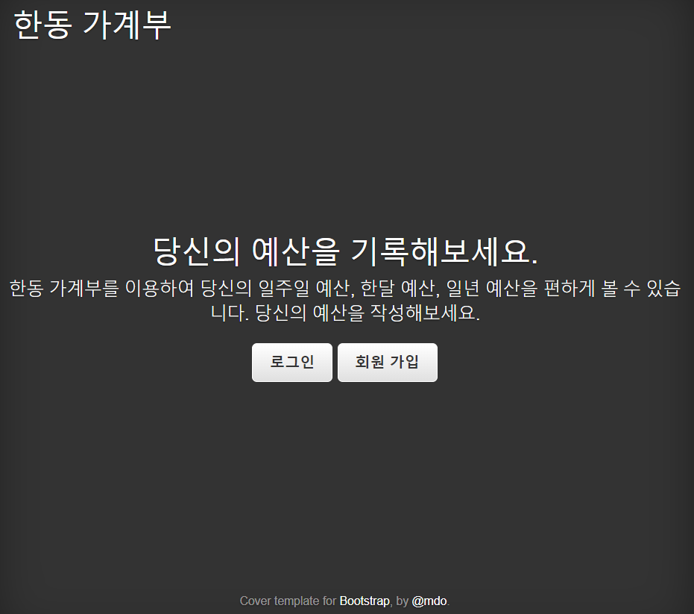

부트스트랩에서 제공하는 커버페이지를 이용하여 구성하며 로그인, 회원가입으로 이동 가능하다.

* 로그인/ 회원가입

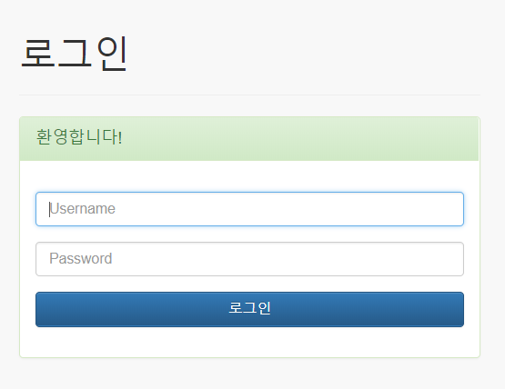

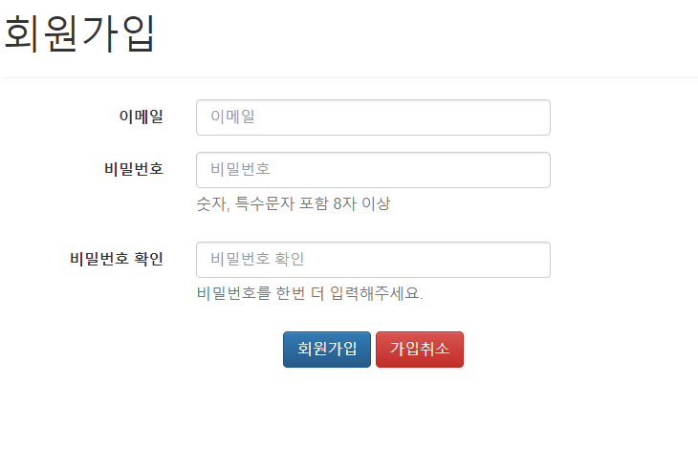

부트스트랩에서 제공하는 폼을 이용하여 대부분의 웹페이지에서 제공하는 로그인/회원가입 폼과 비슷하게 만든다. 로그인, 회원가입 후에는 메인 페이지로 이동한다.

* 메인 페이지(사용량 확인)

막대 그래프 페이지

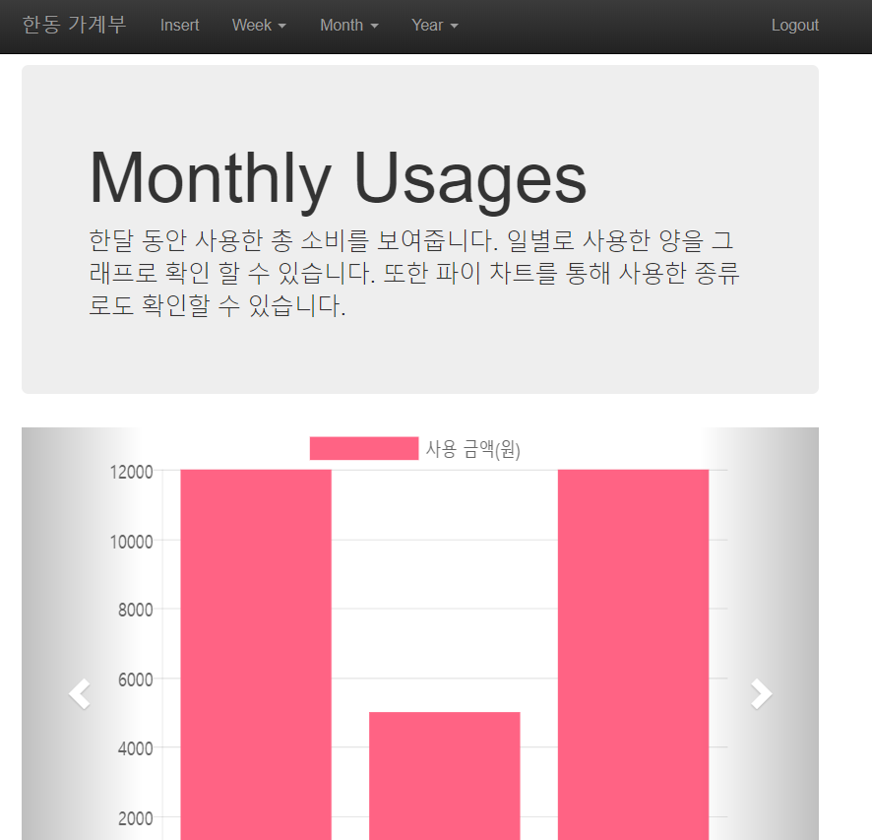

원형 그래프 페이지

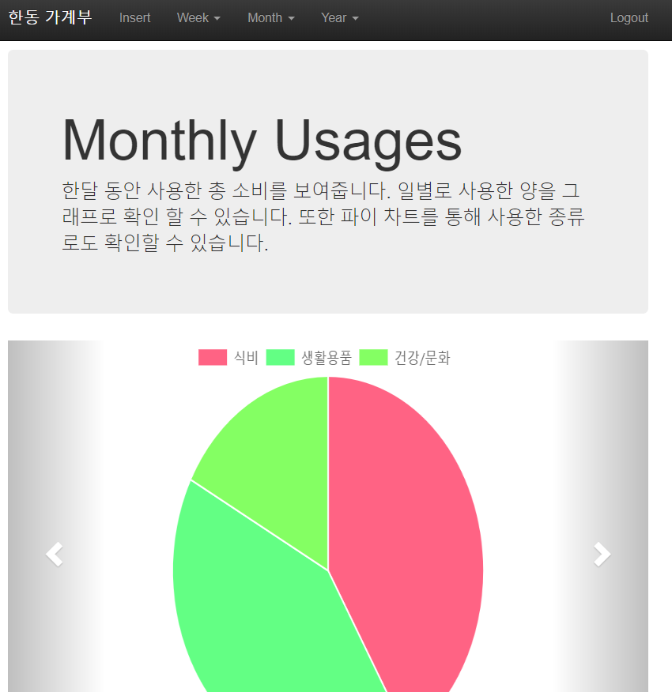

부트스트랩 컴포넌트를 이용하여 구성하였다. 제일 위쪽에 내비게이션을 두어 살펴보고자 하는 주제를 선정한다. 상단에 주제를 살펴보려는 항목을 표시한다. 가운데 본문에서 막대 그래프 혹은 원형 그래프를 두어 가시적을 지출 내역을 확인하도록 한다. 본문 아래에는 세부목록을 두어 세부 지출 내역을 확인하도록 한다.

* 입력/수정 페이지

로그인 페이지를 이용하여 구성한다.

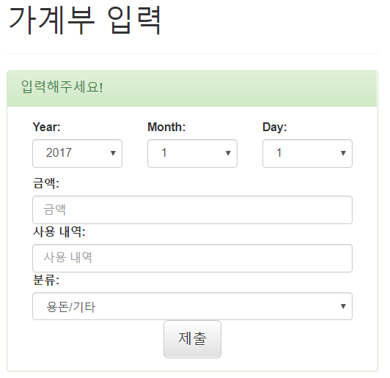 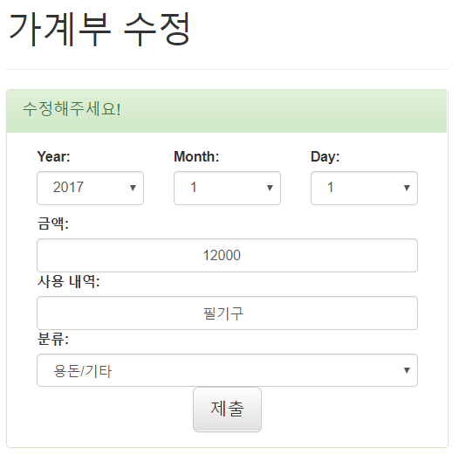

1. 전체 구성

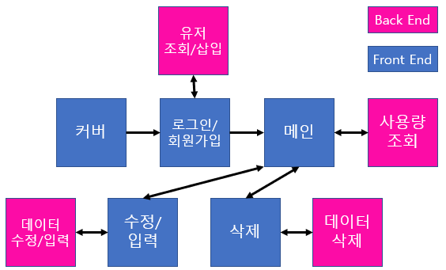

1. DB 구성

* Final Table

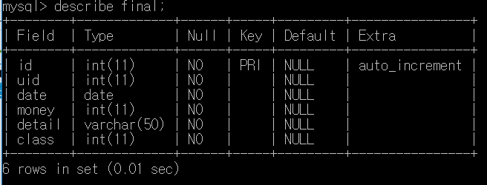

* Users Table

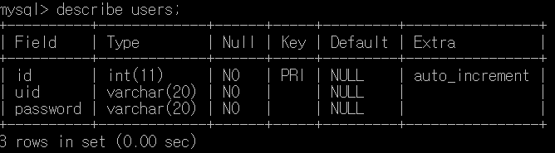

1. 시나리오

* 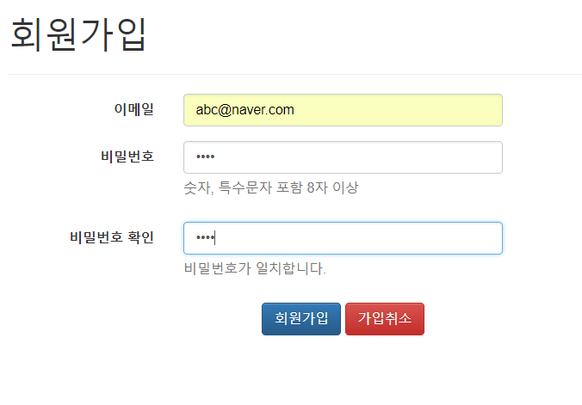회원가입
* 이메일 양식 확인
* 비밀번호 일치 확인
* 아이디 중복시 alert
* 로그인
* 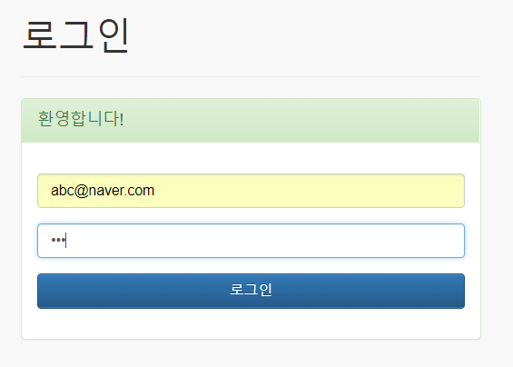아이디 비밀번호 확인후

사용자 확인, 비밀번호 확인

alert 발생

* 메인 페이지

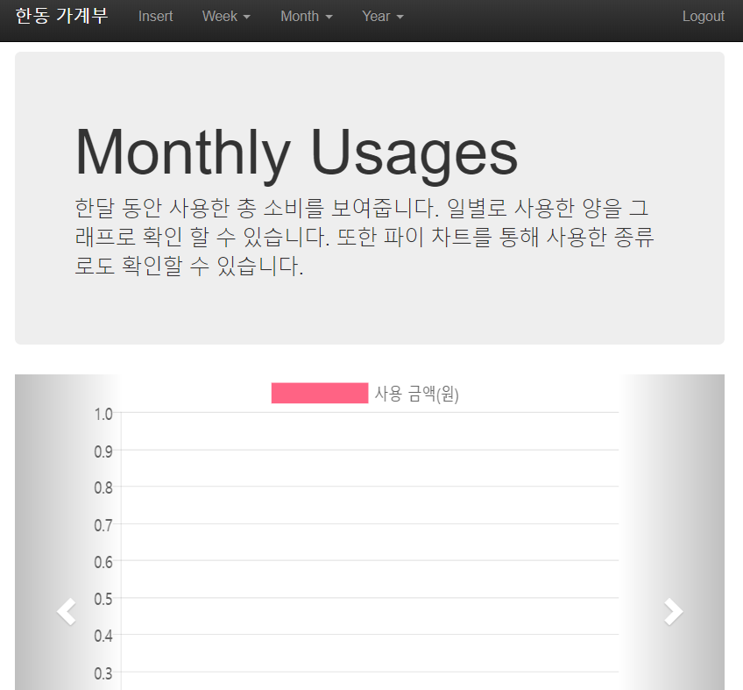

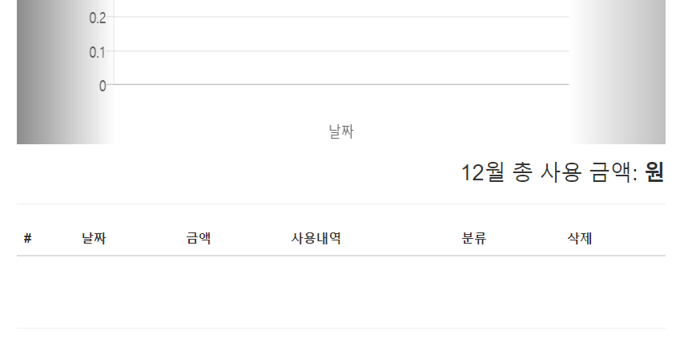

* 정보 추가

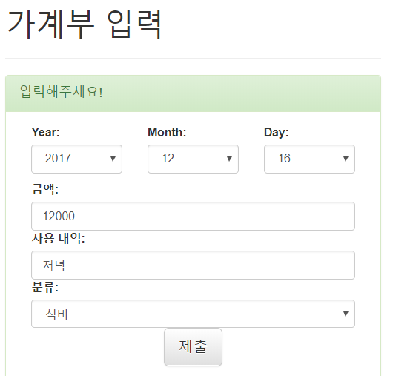

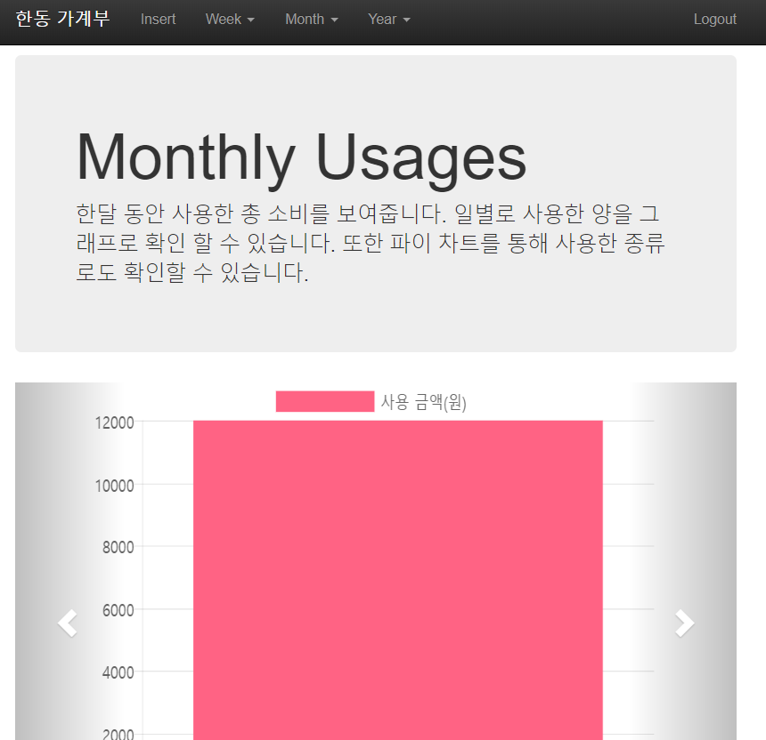 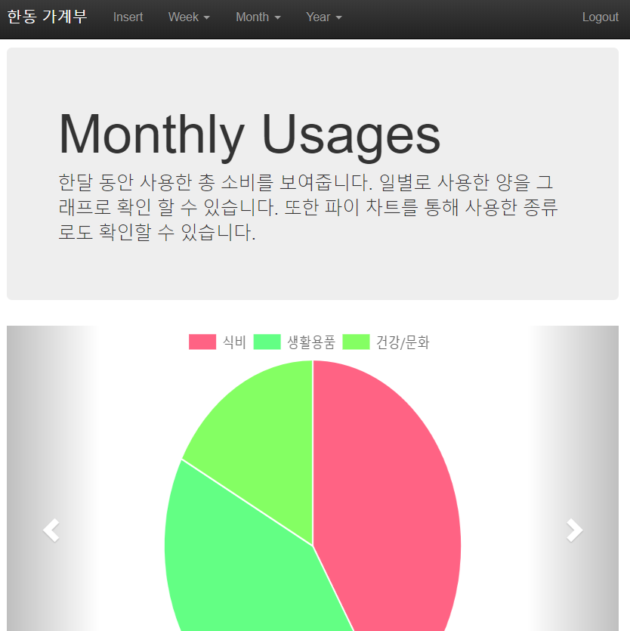

* 정보 수정

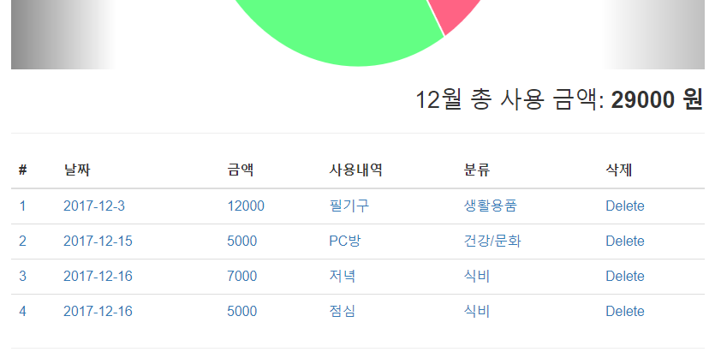

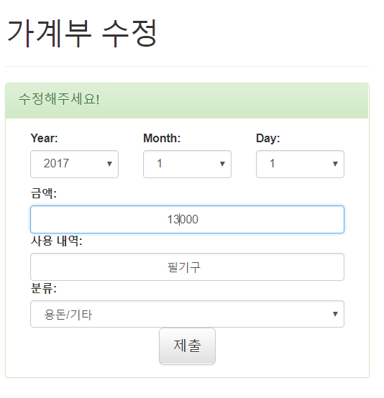

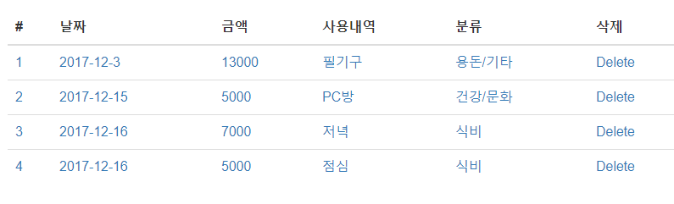

* 정보 삭제



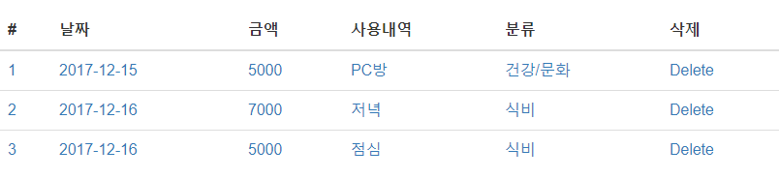

1. 보완해야할 점

현재 월간 가계부만 사용할 수 있다. 일주일 단위 일년 단위 가계부 업데이트가 필요하다. 또한 월간 이동이 현재 UI로는 불가능하다. URL을 통해서만 가능하다. 마지막으로 테이블 페이징이 필요할 것으로 보인다.

1. 느낀점

Node.js 로 구현하는 것이 php로 구현하는 것보다 더 큰 프로젝트를 실행하는데 효율적일지 몰라도 작은 프로젝트를 수행하는데 있어서는 힘들다는 생각이 들었다.